Controleer op welk OS je werkzaam bent

Ga hiervoor via verkenner naar [this pc] en via RMK naar submenu-optie [PROPERTIES]

Ga naar: <https://www.oracle.com/tools/sqldev/sqldev-relnotes-21.4.html>

**Installing or Upgrading**

* All new releases of SQL Developer require a full installation. Download and unzip the file into an empty folder. Ensure the "Use folder names" checkbox is checked when unzipping the file.

Ga vervolgens vanuit naar [downloads]

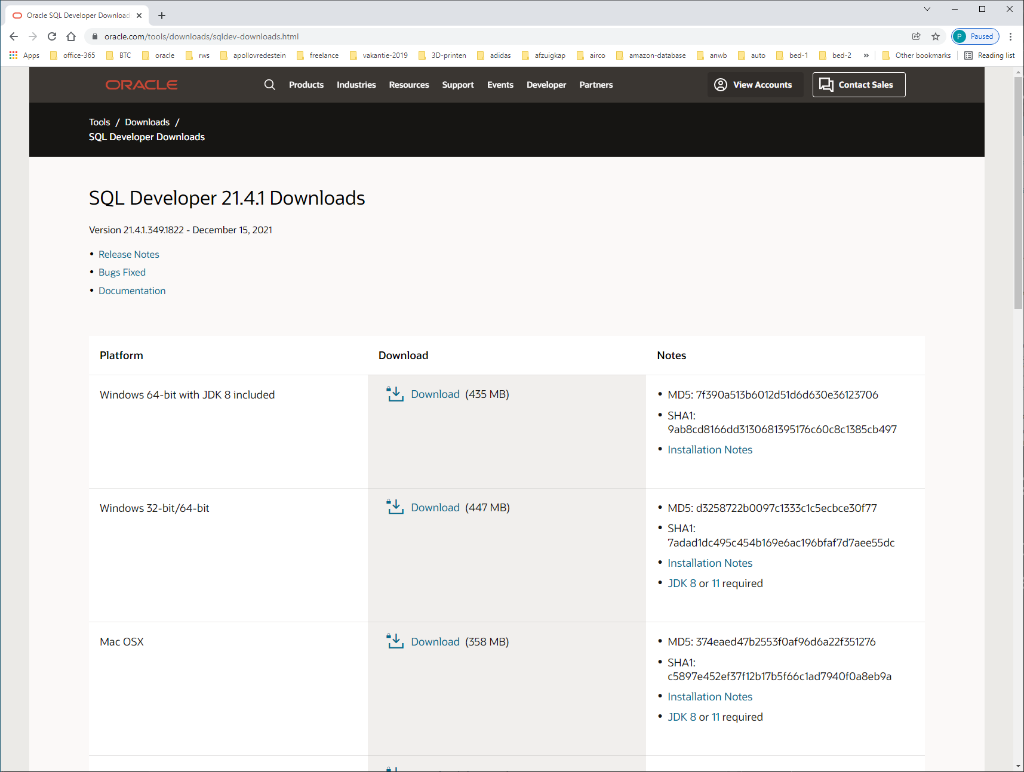

En download de versie die past bij je OS (meestal Windows-64bits with JDK-8 included).

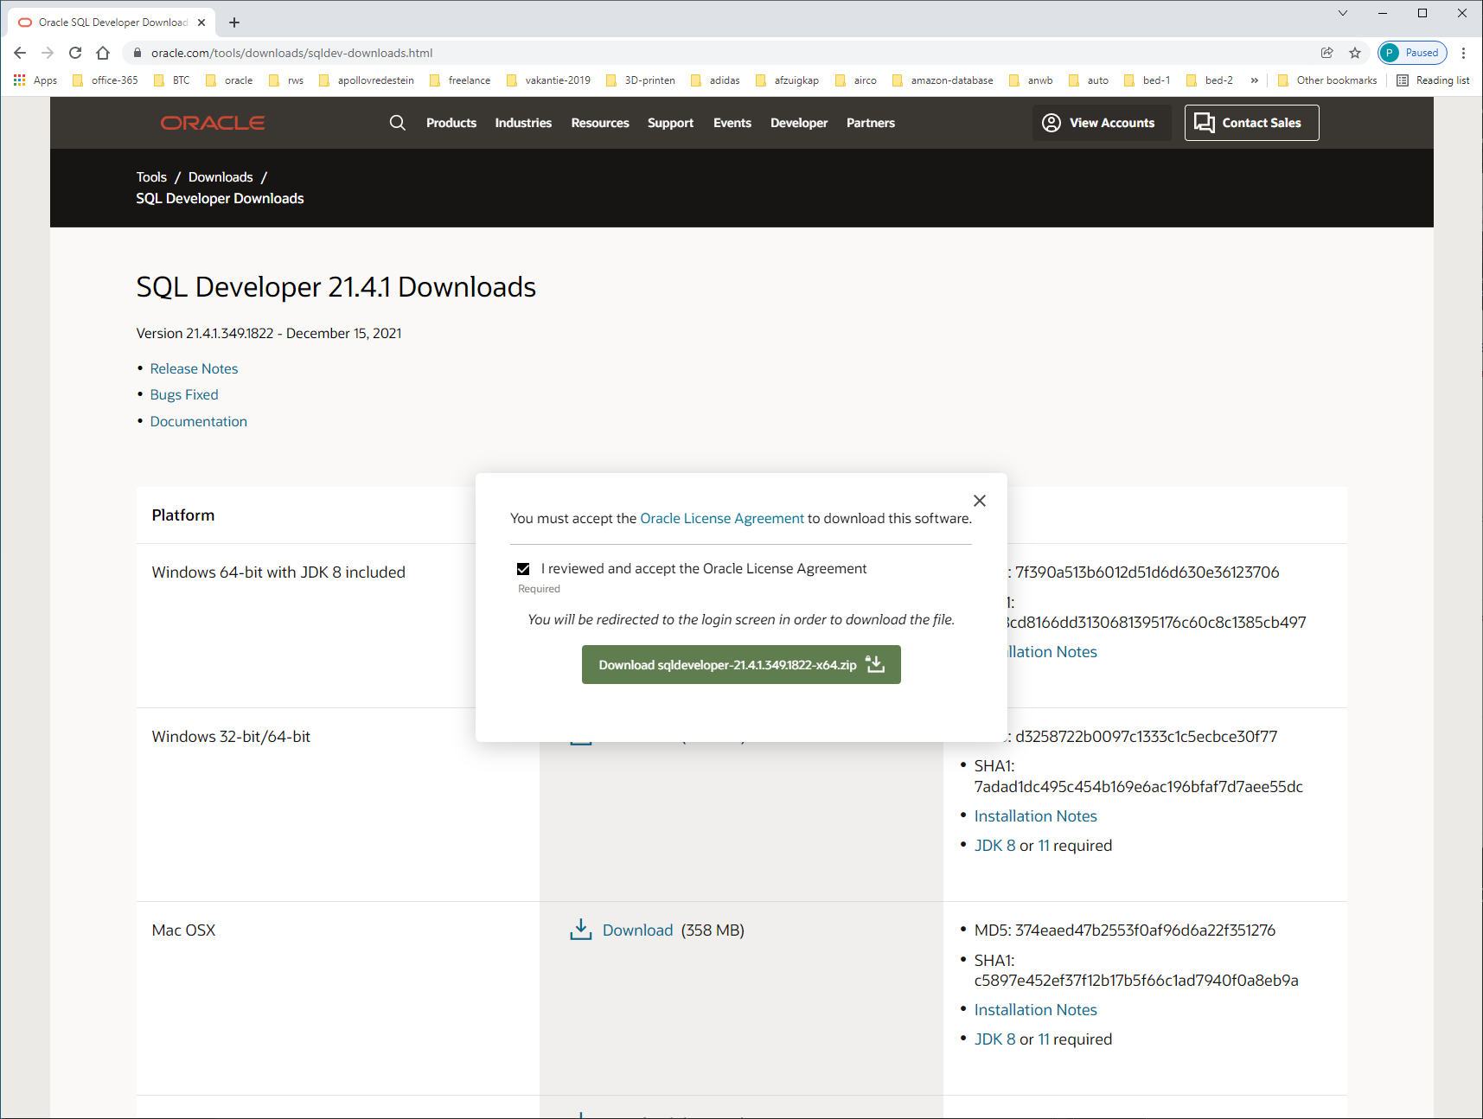

En download zip-file

Extract de zip-file sqldeveloper-21.4.1.349.1822-x64.zip naar een lokale directory bijv. naar C:\Temp\sqldeveloper21.4